项目策划编号：

中交一公局集团海外事业部XX区域中心

XX项目前期策划

粘贴项目效果图

前期策划分阶段编制要点如下：
第一阶段：中标通知书下发当日；
第二阶段：合同签订后1个月内；
第三阶段：开工令下发1个月内；
各阶段编制内容详见附件1：前期策划阶段任务及模块分工表。
前期策划调整：前期策划审批后，原则上不予调整，项目须照准实施，海外事业部将不定期检查前期策划执行情况。当设计工作达到关键节点以及项目发生重大变化或变更时，项目应在10个工作日内调整前期策划，经审批单位批准后执行，设计关键节点以及项目重大变化、变更如下：
1.对于EPC和DB项目，初步设计（法语区APD）完成时以及主体工程施工图设计完成时；对于现汇项目，主体工程施工图设计完成时。
2.重大或较大设计变更；
有下列情形之一的属于重大设计变更：
（1）连续长度10公里以上的路线方案调整的；
（2）特大桥的数量或结构型式发生变化的；
（3）特长隧道的数量或通风方案发生变化的；
（4）互通式立交的数量发生变化的；
（5）收费方式及站点位置、规模发生变化的；
（6）超过初步设计批准概算的。
有下列情形之一的属于较大设计变更：
（1）连续长度2公里以上的路线方案调整的；
（2）连接线的标准和规模发生变化的；
（3）特殊不良地质路段处置方案发生变化的；
（4）路面结构类型、宽度和厚度发生变化的；
（5）大中桥的数量或结构型式发生变化的；
（6）隧道的数量或方案发生变化的；
（7）互通式立交的位置或方案发生变化的；
（8）分离式立交的数量发生变化的；
（9）监控、通讯系统总体方案发生变化的；
（10）管理、养护和服务设施的数量和规模发生变化的；
（11）其他单项工程费用变化超过500万元的；
（12）超过施工图设计批准预算的。
3.规范、标准发生变化。
4.大型机械设备类型、数量变更。
5.施工部署变更。
6.外部环境重大变化。
7.组织机构、部门设置发生变更的、人员配置数量调整的。

序号 | 章节内容 | 编制人 | 区域中心  审核人 | 海外事业部  审核部门
一 | 项目概况
二 | 项目实施条件
三 | 合同条件
四 | 项目目标
五 | 项目组织及施工部署
六 | 项目实施计划
七 | 设计技术管理
八 | 经营管理
九 | 属地化管理策划
十 | 财务管理策划
十一 | 物资设备策划
十二 | QHSSE管理计划
十三 | 风险管理
注：大纲中标*章节为新国别或新业主时编制。
目录
一、项目概况 1
1.1、项目背景及合同概况 1
1.2、工程概况 1
1.3、主要工程量及主要材料用量 2
二、项目实施条件 4
2.1、地形、地质、水文、气候条件 4
2.2、水、电、交通、通讯条件 6
2.3、施工干扰 7
*2.4、当地资源供应（新国别） 7
*2.5、当地政策要点（新国别） 8
*2.6、社会和人文条件（新国别） 8
*2.7、重要干系人识别及沟通（新国别或新业主） 9
三、合同条件 10
3.1、开发资料移交 10
3.2、须重点关注的清单及内容 11
3.3、合同特殊条款 11
3.4、经营不利条款和有利条款 12
3.5、技术不利条款和有利条款 13
四、项目目标 14
4.1、工期目标 14
4.2、经营目标 14
4.3、安全目标 15
4.4、质量目标 15
4.5、财务目标 16
五、项目组织及施工部署 17
5.1、项目组织机构及人员配置 17
5.2、施工部署 20
5.3、大临设施 22
六、项目实施计划 26
6.1、总体进度计划 26
6.2、节点计划 26
6.3、关键线路 29
6.4、关键工序工效 29
6.5、设备配置及进退场时间 31
七、设计技术管理 35
7.1、设计优化 35
7.2、施工方案分级及编制计划 37
7.3、重大施工方案比选 38
7.4、危险性较大的分部分项工程 38
7.5、测量、试验 39
八、经营管理 40
8.1、变更组价 40
8.2、索赔点 (以99版红皮书为例) 40
8.3、提高经营效果的其他措施 43
8.4、外币限额使用策划 43
8.5、延付项目分包合同支付策划（仅延付项目需做该项策划） 44
8.6、成本采集系统应用 45
九、属地化管理策划 49
9.1属地化人员策划 49
9.2物资属地化采购 50
9.3属地化分包 50
9.4当地币消耗 51
十、财务管理策划 51
*10.1、所在国别税收优惠、税法调查（新国别） 51
*10.2、当地会计政策描述（新国别）： 52
*10.3、当地关税政策描述（新国别）： 52
*10.4、当地银行情况描述（新国别）： 52
10.5、外账策划 53
10.6、资金整体计划 55
十一、物资设备策划 56
11.1、物资采购计划 56
11.2、设备进场方案比选 56
*11.3、物流运输进出口策划（新国别） 56
11.4、特种设备管理 56
11.5、物设系统应用 56
十二、QHSSE管理计划 60
12.1、QHSSE管理组织机构及格子划分 60
12.2、质量控制关键工序 62
12.3、职业健康 64
12.4、生产安全管理 66
12.5、社会安全管理 68
12.6、环境保护 69
十三、风险管理 70
13.1、重大及较大风险数据库清单 70
前期策划附件 71
参考资料 72

海外事业部前期策划大纲

一、项目概况

1.1、项目背景及合同概况
合同概况（项目信息-基本信息）

项目名称 | {{projectName}} | 里程 | {{mileage}}
合同价格 | {{contractPrice}} | 合同汇率 | {{contractExchangeRate}}
业主单位 | {{proprietorUnit}} | 监理单位 | {{supervisorUnit}}
管理公司 | {{managementCompany}} | 业主资金来源 | {{capitalSource}}
合同类型 | {{contractType}} | 合同工期 | {{contractSchedule}}
开竣工日期 | {{startCompletionDate}} | 缺陷责任期 | {{defectsLiabilityPeriod}}
执行规范标准 | {{executiveSpecificationStandard}} | 合同语言 | {{contractLang}}
支付货币 | {{paymentCurrency}} | 调价方式 | {{priceAdjustmentMode}}
预付款比例 | {{prepaymentRatio}} | 履约保函比例 | {{performanceSecurityRatio}}
保留金比例 | {{retentionMoneyRatio}} | 质量保证金比例 | {{qualityGuaranteeDepositRatio}}

1.2、工程概况（项目信息-工程概况）
工程地理位置
{{?locationPictureList}}
{{@locationPicture}}
{{/locationPictureList}}

主要结构形式

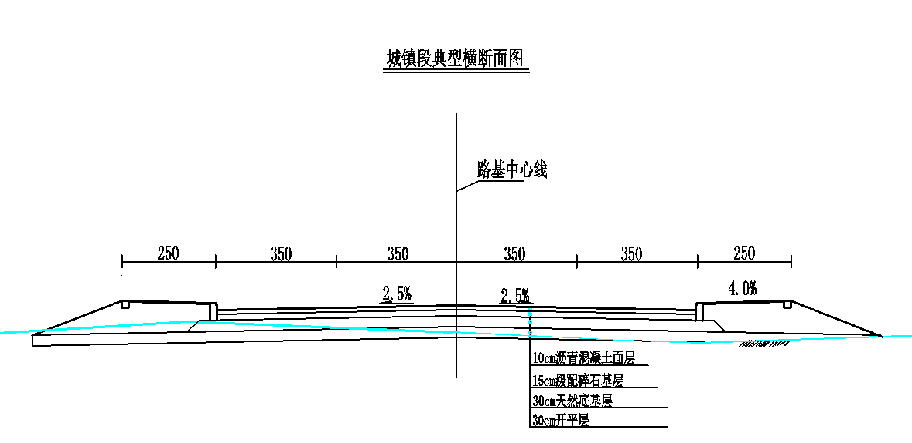
1.3、主要工程量及主要材料用量（项目信息-主要工程量及主要材料用量）
主要工程数量
{{engineeringAmountList}}序号 | 工程项目 | 单位 | 数量 | 备注
[serialNumber] | [engineeringProject] | [units] | [amount] | [remark]
主要材料数量
{{materialsAmountList}}序号 | 材料名称 | 单位 | 数量 | 备注
[SerialNumber] | [materialName] | [units] | [amount] | [remark]

二、项目实施条件
项目部实地调查两次，调查时间分别为：雨季2020.8.20，旱季2020.11.15。

2.1、地形、地质、水文、气候条件（实施条件）
（1）地形地貌
段落 | 地形 | 最高海拔（m） | 最低海拔（m） | 高差（m） | 最大纵坡 |  | 高填/深挖
 |  |  |  |  | 位置 | 坡率 | 位置 | 类型 | 最大填高/挖深（m）
K0-K10 | 平原 | 1500 | 1400 | 100 | K2+540-K2+800 | 5% | - | - | -
K10-K20 | 丘陵 | 1800 | 1500 | 300 |  | 8% | K14+500-K14+800 | 深挖 | 23
K20-K30 | 山地 | 2500 | 1500 | 1000 |  | 14% | K23+700-K23+860 | 高填 | 25
....
附典型照片：

（2）地质条件
主线典型地质勘察表
主线位置 | 业主提供地勘报告 |  | 项目部实地勘察 |  |  | 备注
 | 深度（m） | 地质描述 | 深度（m） | 地质描述 | 勘察方式
K3+500 | 0-0.5 | 黑棉土 | 0-0.6 | 黑棉土 | 挖探 | 路基挖方段落
 | 0.5-3 | 粉质黏土 | 0.6-3.2 | 粉质黏土
 | 3-5 | 砂砾土 | 3.2-5.5 | 砂砾土
K10+200 | 0-0.5 | 黑棉土 |  |  | 钻探 | 路基填方段落
 | 0.5-6 | 砂砾土
 | 6-10 | 中风化玄武岩
。。。 |  |  |  |  |  | 路基半挖半填段落
附典型照片：

不良地质调查表
位置 | 类型 | 拟处理方式
K5+000-K5+250 | 软基 | 挖除换填
K9+500 | 泉眼 | 渗井
K23+300 | 石质边坡渗水 | 盲沟引流
K24-K35 | 黑棉土 | 挖除换填
K37+500-K38+200 | 永久性沼泽 | 围堰法填石处理
K38+900-K39+700 | 季节性沼泽 | 旱季填石处理
附典型照片：

（3）主要构造物水文条件
位置 | 旱季河流宽度、深度(m) | 雨季河流宽度、深度(m) | 流速  (m/s) | 现有构造物 | 拟建结构物 | 跨越方式
K10+000 | 3/1 | 5/2 | 3 | 无 | 单跨20米主线桥 | 钢便桥
K15+000 | 0/0 | 2/1 | 1 | 无 | 4*5通道 | 便道
附典型照片：
- 气候条件
联系当地气象部门调查气温、降雨量等情况。
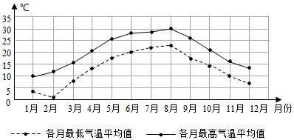
多年月平均最低、最高气温
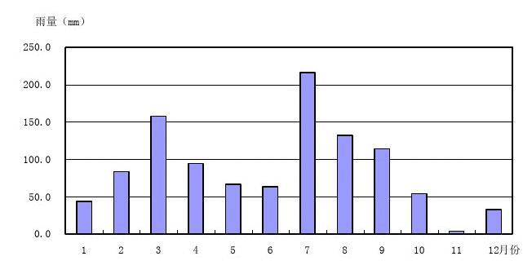
多年月平均降雨量

旱季、雨季气候条件
旱季 |  |  | 雨季
周期 | 气温 | 月均降雨量  （mm） | 周期 | 气温 | 月均降雨量  （mm）
10月-次年5月 | 10-30 | 5 | 6月-9月 | 5-25 | 50

2.2、水、电、交通、通讯条件
段落 | 施工用水 | 施工用电 | 通讯网络 | 交通
K0-K10 | 河水 | 发电机 | 2G | 既有道路，便利
K10-K12 | 打井 | 外电 | 3G | 既有道路，便利
K20-K30 | 河水 | 发电机 | 2G | 新建道路，交通状况差

2.3、施工干扰
段落 | 干扰因素 | 描述 | 备注
K0-K2 | 城镇拆迁 | 因道路加宽，城镇拆迁工程量大
K8+900 | 自来水管道 | 自来水管道横穿拟建道路
K15-800 | 市镇配电站 | 市镇配电站位于红线范围内
。。。
附典型照片：

*2.4、当地资源供应（新国别）
属地工人供应情况
序号 | 工种 | 单位 | 薪水（birr） | 备注
1 | 钢筋工 | 工日 | 200～300 | 充足
2 | 木工 | 工日 | 150～200 | 充足
3 | 。。。
属地物资供应情况
序号 | 名称 | 规格 | 单位 | 价格( birr) | 备注
1 | 钢筋 | φ8～φ24 | t | 46000 | 少量可以，大量需进口
2 | 水泥 | PPC 42.5散装 | t | 2400 | 供应紧张
3 | 。。。
属地设备供应情况
序号 | 机械设备名称 | 规格型号 | 单位 | 价格（birr） | 备注
1 | 履带挖掘机 | 320型 | 小时 | 850.00 | 供应充足
2 | 压路机 | 18吨 | 小时 | 500.00 | 供应紧张
3 | 。。。

*2.5、当地政策要点（新国别）
新国别重点介绍劳动法对当地用工、工作时长、劳动保护等的限制性条件；合同法、税法以及其他相关法律对项目合同、税务，出入境管理（人员签证、物资设备清关等）等的限制性条件。

*2.6、社会和人文条件（新国别）
新国别主要对项目所在地区的政治、法律、宗教、人文（种族、习俗、主要节假日）、医疗、治安、金融等影响因素简要说明。

*2.7、重要干系人识别及沟通（新国别或新业主）
序号 | 重要干系人 | 项目中的角色 | 对项目影响程度 | 合同界面责任 | 沟通重点 | 沟通频率（日、周、月） | 沟通途径  （口头、会议、书面） | 责任人
1 | 中国交建集团 | 上级主管单位 | 高
2 | 亚的斯公路局 | 业主单位 | 高 | 征地拆迁主责、变更、计量、支付
3 | 世界银行 | 出资方 | 高 | 支付
4 | GHDC | 监理单位 | 高 | 现场管理、变更、计量
5 | 中交一勘院 | 设计单位 | 高 | 测绘、勘查、设计
6 | 电力局电信局 | 拆迁协调单位 | 高

三、合同条件

3.1、开发资料移交
阶段 | 移交资料名称 | 是否移交 | 备注
招标文件 | 招标文件 | 是
 | 招标图纸、初步设计图纸、地勘报告 | 是
 | 现场考察报告（业主组织） | 否
过程及投标资料 | 立项材料
 | 现场考察报告（自己考察）
 | 标前答疑澄清文件
 | 议标资料
 | 标前谈判记录、会议纪要
 | 标前的往来信件、资料或信息
 | 投标书及附件
 | 投标报价清单及单价分析，投标报价说明/报告
 | 关于投标报价策略的说明
 | （代理、设计等）委托咨询合同
 | 分包询价
 | 技术方案
 | 投标策划表
 | 战略合作/标前协议/JV协议
 | 物价指数来源
 | 其他影响到项目实施应交底的事项
合同文件 | 商务合同
 | 业主需求
 | 合同谈判会议纪要
 | 投标书及附件
 | 标前答疑澄清文件
 | 合同谈判记录、会议纪要

3.2、须重点关注的清单及内容(4.1.4)
量差较大清单项(筛选事项分类中的量差较大)
序号 | 清单编号 | 清单描述 | 单位 | 清单数量 | 预估数量 | 数量差值（复核数量-清单数量） | 清单单价 | 总价差值（复核-清单）
1
2
3
小计

价差较大清单项(筛选事项分类中的价差较大)
序号 | 清单编号 | 清单描述 | 单位 | 清单数量 | 清单单价 | 复核单价 | 单价差值（复核价格-清单价格） | 总价差值（复核-清单）
1
2
3
小计

主要清单漏项(筛选事项分类中的漏项)
序号 | 漏项描述 | 单位 | 预估数量 | 预估单价 | 总价差值
1
2
3
小计
3.3、合同特殊条款 (4.1.1)
合同中的开工条件、计量支付条款、材料调差条款、变更索赔规定、质保期以及其他特殊条款（重点描述特殊内容，常规条款不做重点说明）。
序号 | 事项 | 条款内容 | 分析及应对措施
1 | 开工条件
2 | 计量支付
3 | 材料调差
4 | 质保期
5 | … | … | …

3.4、经营不利条款和有利条款
结合经营管理处编制的《海外事业部主合同有利及不利条款清单》（参见附件10），梳理项目合同条款，列出本项目不利条款和有利条款。

3.4.1不利条款（4.1.1 4.1.2 4.1.3中的经营不利条款）
序号 | 事项 | 条款内容 | 风险级别 | 分析及应对措施
1 | 监理 | 监理在合同期内的各种指令都构成合同文件的一部分 | 高 | 正常情况下监理指令只能作为工作文件，本款相当于授予了监理修改合同的权利，本身也与监理权利和监理指令性质相抵触
2 | 承包商 | 承包商应确保考察并熟知项目现场气候、地质、地下管线、便道等级等情况，并在项目执行前告知业主相关不利条件、提交费用及补救措施计划。如果未考察现场，或未履行告知义务，无权索赔由此带来的任何风险和损失 | 高 | 承包商有时很很难在开工前确定地质、地下管线情况，建议明确设计及现场信息，核算报价是否包含相应的处理费用
3 | … | … |  | …

3.4.2有利条款（4.1.1 4.1.2 4.1.3中的经营有利条款）
序号 | 事项 | 条款内容 | 分析及应对措施
1 | 开工、延误和暂停 | “……由于实际开工时间较招标时约定的开工时间晚1.5个月，如在项目建设工程中，发生了分包商为确保在总工期内完工而赶工导致额外增加的成本费用，由双方协商确定。” | 赶工：合同中对总工期内完工而赶工导致额外增加的成本费用有开口。
2 | 调价 | 项目可进行调价 | 该条款在一定程度上减少了当地币贬值及物价上涨对项目造成的影响
3 | … | … | …

3.5、技术不利条款和有利条款
针对业主特殊技术要求，如提高标准、超出标准，明确的技术规定，个性化要求等，可以从产品标准、规范体系、材料标准、工艺流程、环保规定、是否有利于合同执行等方面分别进行类识别、制定对策。

3.5.1不利条款（4.1.1 4.1.2 4.1.3中技术不利条款）
序号 | 事项 | 条款内容 | 风险级别 | 分析及应对措施
1 | 底基层施工标准 | 天然粒料底基层需达到Grade B标准，火山渣和风化岩都不能用作天然粒料底基层。 | 高 | 项目底基层施工标准较同类项目底基层Grade C标准更高，项目周边无法找到符合要求的天然粒料。扩大寻找符合要求的天然粒料范围，与业主方协商改为Grade C标准或采用机轧料。
2 | 基层施工标准 | 基层压实度需达到102%。 | 高 | 同类项目基层压实度要求为98%，与业主、监理协商改为98%。
3 | … | … |  | …

3.5.2有利条款（4.1.1 4.1.2 4.1.3中技术有利条款）
序号 | 事项 | 条款内容 | 分析及应对措施
1 | 规范标准优先级 | 构成合同的文件应可相互解释。为此，按照下列优先顺序对文件进行排序：  1）附录1格式  2）中标通知书和谈判记录  3）承包商最新报盘和报盘附件....  6）雇主要求  ....  附录  附录A 中国技术规范  附录B 乌干达技术规范 | 中国技术规范优先有利于项目实施，深入研究中国技术规范，寻找对项目有利的条文。
2 | 标线材料标准 | 标线材料标准未明确，业主澄清同意采用中国标准 | 标线采用中国标准，可以采购国产材料。设计、采购过程中充分调研国内市场，采购质量优、价格低的产品。
3 | … | … | …

四、项目目标

4.1、工期目标
项目内控完工日期为XX年XX月XX日，较合同工期提前XX天完工。

4.2、经营目标（5.2）

4.3、安全目标
零事故，零伤害。
1.杜绝发生一般及以上生产安全责任事故。
2.杜绝发生负有设计责任的一般及以上生产安全责任事故。
3.杜绝发生职业病危害事故。
4.杜绝发生一般及以上水上交通责任事故。
5.杜绝发生一般及以上突发环境事件。

4.4、质量目标
无质量事故发生。
项目创优计划（9.6.2根据创优目标判断是否）
创优目标 | 是否争创
一公局级 | 是 否
中交级 | 是 否
鲁班奖 | 是 否
国家优质工程奖 | 是 否
QC课题名称及创优目标（9.6.2）
序号 | QC课题名称 | 创优目标 | 备注

4.5、财务目标（10.3.1）
1.确保项目外账税务风险可控，年度外账财务报告按时报出，外账税务审计顺利通过。其中：外账策划执行率偏差不超过5%，外账票据质量100%合格，外账综合所得税费率（含预扣）不超过国别公司平均水平，税务违法事件0例。
2.持续提升资金预算及管控能力。其中：应收账款占比营业收入比重低于25%，合同资产与存货合计占比营业收入比重低于25%，实际外汇使用总额不超过前期策划确定额度。

五、项目组织及施工部署

5.1、项目组织机构及人员配置
项目组织机构图（1.1）
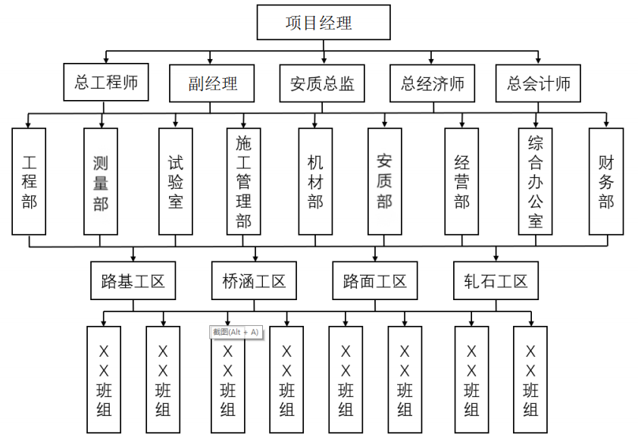

项目自有人员配置表（1.5.1）
序号 | 部门 | 岗位 | 姓名 | 具体分工 | 到场情况 |  |  | 备注
 |  |  |  |  | 是否进场 | 计划到场时间 | 计划退场时间
1 |  | 项目经理 |  | 总体负责项目的施工进度、质量、安全、财务、经营等工作
2
3
纳入群管理的兼职人员配置表
序号 | 项目群岗位 | 本项目兼职岗位 | 姓名 | 具体分工 | 到场情况 |  |  | 备注
 |  |  |  |  | 是否进场 | 计划到场时间 | 计划退场时间
1
2
3
中方人员工资总额控制
年度 |  | 20XX年 | 20XX年 | 20XX年 | 。。。 | 备注
工资总额 | 人民币部分（万元）
 | 美元部分（万美元）

纳入统一管理的协作队伍人员配置表
序号 | 部门 | 岗位 | 姓名 | 具体分工 | 到场情况 |  |  | 备注
 |  |  |  |  | 是否进场 | 计划到场时间 | 计划退场时间
1
2
3
属地管理人员配置表
序号 | 部门 | 岗位 | 姓名 | 具体分工 | 到场情况 |  |  | 备注
 |  |  |  |  | 是否进场 | 计划到场时间 | 计划退场时间
1
2
3
第三国管理人员配置表
序号 | 部门 | 岗位 | 姓名 | 具体分工 | 到场情况 |  |  | 备注
 |  |  |  |  | 是否进场 | 计划到场时间 | 计划退场时间
1
2
3

5.2、施工部署
任务划分及组织模式分配表(1.3)
任务 | 明细 | 工作内容 | 主要工程量 | 组织模式 | 选用方式 | 支付币种和比例 | 外账比例
设计 | 测绘 | 选线、测绘 | / | 专业分包 | 议标 | 100%比尔 | 0%
 | 地质勘查 | 路基、桥涵地质勘查 | / | 专业分包 | 公开招标 | 100%比尔 | 0%
 | 设计 | 施工图设计 | / | 专业分包 | 议标 | 100%人民币 | 0%
轧石场 | 1#轧石场 | 混凝土规格料、级配碎石生产 | 混凝土规格料生产5万方，级配碎石生产12万方 | 劳务分包 | 议标 | 100%人民币 | 0%
 | 2#轧石场 | 混凝土规格料、级配碎石生产 | 混凝土规格料生产10万方，级配碎石生产5万方 | 劳务分包 | 公开招标 | 100%比尔 | 0%
拌合站 | 水泥混凝土拌合站 | 水泥混凝土拌和、运输 | 水泥混凝土拌合8.0万方 | 自营 |  | - | -
 | 沥青混凝土拌合站 | 沥青混凝土拌和、运输 | 沥青混凝土拌合10.0万方 | 自营 |  | - | -
一工区 | 路基桥涵 | K0+000—K10+000路基、结构物、排水防护、绿化施工 | 挖方45万方，填方20万方，管涵10道，盖板涵12道，箱涵2道 | 专业分包 | 公开招标 | 100%比尔 | 100%
 | K3+500主线桥 | K3+500主线桥施工 |  | 专业分包 | 公开招标 | 100%比尔 | 100%
二工区 | 路基桥涵 | K10+000—K20+000路基、结构物、排水防护、绿化施工 |  | 专业分包 | 公开招标 | 100%比尔 | 100%
 | K15+500主线桥 | K15+500主线桥施工 |  | 专业分包 | 公开招标 | 100%比尔 | 100%
三工区 | 路基桥涵 | K20+000—K30+000路基、结构物、排水防护、绿化施工 |  | 专业分包 | 公开招标 | 100%比尔 | 100%
 | K23+300主线桥 | K23+300主线桥施工 |  | 专业分包 | 公开招标 | 100%比尔 | 100%
全线路面工程 | 底基层、基层、油面 | K0+000-K30+000底基层、基层、油面施工 |  | 劳务分包 | 公开招标 | 100%人民币 | 0%
全线交通工程 | 标志标线 | K0+000-K30+000标志标线施工 |  | 劳务分包 | 议标 | 100%人民币 | 0%

5.3、大临设施
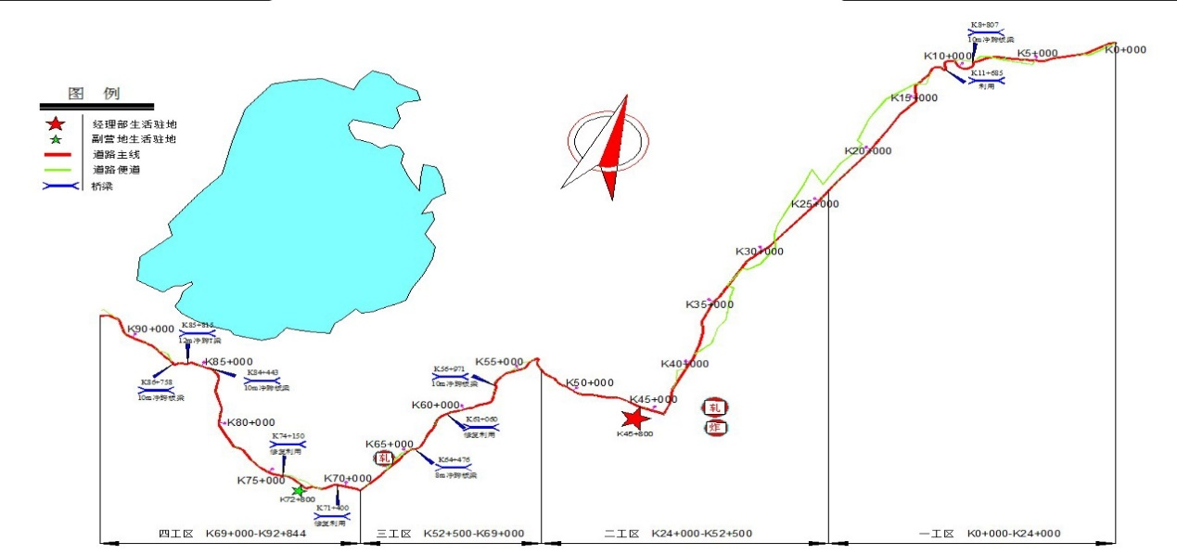
说明项目经理部驻地、轧石场、拌和站、预制场、便道等选址依据及建设标准，详细规划图见附件。
项目总平面图(1.4.1)

大临设施一览表(1.4.2)
序号 | 名称 | 主线桩号 | 左/右侧 | 到主线距离（m） | 占地  面积 | 建筑  面积 | 距离不良地质、爆破区 | 电力供应 | 通讯 | 备注
1 | 项目经理部 | K45+800 | 左 | 100 |  |  | 800m | 可接外电 | 3G、宽带
2 | 监理营地 | K45+800 | 左 | 100
3 | 采石场 | K44+000 | 左 | 1000 |  |  |  |  | 3G
4 | 轧石场 | K44+000 | 左 | 1500
5 | 水泥混凝土拌合站 | K45+800 | 左 | 200
6 | 沥青混凝土拌合站 | K45+500 | 左 | 200
7 | 预制场 | K44+000 | 左 | 1500

5.3.1项目经理部
项目经理部建设规划
名称 | 配备标准（m²） | 单间面积（m²） | 间数 | 拟建面积  （m²） | 拟建材质
项目经理办公室 | ≤30 | 30 | 1 | 30 | 板房
项目副职办公室 | ≤18 |  |  |  | 板房
其他人员办公室 | ≤6 |  |  |  | 板房
会议室 | ≤60 |  |  |  | 板房
档案资料室 | ≤18 |  |  |  | 板房
宿舍 | 人均3-9 |  |  |  | 板房
临时招待所 | ≤54 |  |  |  | 板房
文娱活动室 | ≤54 |  |  |  | 板房
隔离间 | 总人数10%-20% |  |  |  | 板房
小计 |  |  | XX | XX | 板房
食堂 | 人均≤2.5 |  |  |  | 彩钢瓦
浴室 | 人均≤0.3 |  |  |  | 彩钢瓦
厕所 | 人均≤0.3 |  |  |  | 彩钢瓦
小计 |  |  | XX | XX | 彩钢瓦
合计
注：原则上IV类项目小于4000平，III类项目小于5000平，I、II类项目需满足人均办公、生活面积标准，并报海外事业部审批。

5.3.2水泥混凝土拌合站
水泥混凝土拌合站
拌合站型号 | 料仓数量 | 料仓面积 | 是否搭设顶棚 | 是否设置地磅
HZS75 | 3 | 300 | 否 | 是
拌和用水来源 | 水泥罐规格 | 水泥罐数量 | 水计量方式 | 外加剂计量方式
打井 | 100T | 2 | 称重计量 | 称重计量
场地硬化方式 |  | 场地硬化厚度 | 场地硬化面积
水泥混凝土硬化 |  | 20cm | 220㎡

5.3.3沥青混凝土拌合站
K62+000 1#沥青混凝土拌合站
拌合站选型 | 电力供应 | 料仓数量 | 是否搭设顶棚 | 平均运距
林泰格2000 | 外电+发电机 | 3 | 是 | 5KM
矿粉来源 | 场地硬化方式 |  | 场地硬化厚度 | 场地硬化面积
外购 | 水泥混凝土硬化 |  | 20cm | 220㎡

5.3.4预制场
K47+200 1#预制场
主线位置 | 距主线距离 | 占地面积 | 施工用水 | 电力供应
K10+000 | 100m | XXm2 | 打井 | 外电
吊装设备选型 | 场地硬化方式 |  | 场地硬化厚度 | 场地硬化面积
100T | 水泥混凝土硬化 |  | 20cm | 220㎡
制梁台座 | 存梁台座 |  | 排水沟类型
4个 | 20个 |  | 预制边沟

5.3.5便道部署
施工便道跨越障碍物措施(1.4.3)
障碍物编号 | 障碍物类型 | 对应主线桩号 | 正常宽度 | 正常水位 | 汛期宽度 | 汛期水位 | 计划跨越方式（埋管、钢便桥（贝雷片、工字钢）） | 计划便桥长度 | 简述材料用量
1 | 河流 | K0+800 | K0+500 | 150 | 0 | 250 | 200 | 500

施工便道调查及规划
便道编号 | 便道走向 | 可到达桥梁工点 | 可到达路基工点 | 利用原有道路长度（m） | 需硬化道路长度 | 需改建扩宽道路长度 | 需新建道路长度 | 需修建纵向便道 |  | 备注（架梁便道等）
 |  |  |  |  |  |  |  | 起点方向 | 终点方向
1 | 由XX国道经村路引入 | K0+800 | K0+500 | 150 | 0 | 250 | 200 | 500 | 300 | 架梁便道
2 | 由XX省道经村路引入
3 | 由XX省道新建便道引入
4 | 由XX国道新建便道引入

六、项目实施计划

6.1、总体进度计划
P6格式，根据项目内控工期目标编制（含勘查设计、技术准备、征地拆迁、轧石、物设采购等关键工作）总体进度计划，作为附件4-1。

6.2、节点计划
项目里程碑计划表(1.2.2)
序号 | 作业 | 开始时间 | 结束时间 | 备注
1 | 开工 | 2019/7/1
2 | 勘测设计 | 2019/7/1 | 2020/5/31
3 | 征地拆迁 | 2019/7/1 | 2020/6/30
4 | 临建 | 2019/7/15 | 2019/10/31
5 | 轧石生产 | 2019/11/1 | 2021/6/30
6 | 桥涵工程 | 2019/11/1 | 2020/6/30
7 | 路基工程 | 2019/10/1 | 2021/6/30
8 | 路面工程 | 2020/12/31 | 2022/3/31
9 | 附属工程 | 2021/7/1 | 2022/4/15
10 | 完工 |  | 2022/4/15

项目开工准备关键节点（1.2.3）
序号 | 事件 | 时间 | 备注（示例）
1 | 开工 | 开工时间 | 除专用条款另有规定，开工日期为收到中标函42天内
2 | 履约保函 | 中标函+28d | 收到中标函28天内上报履约保函
3 | 预付款保函 | 参照合同约定 | 预付款发放的前提条件，尽早办理
4 | 保险 | 参照合同约定
5 | 总进度计划 | 开工时间+28 | 开工后28天内上报总进度计划
6 | 施工组织设计 | 参照合同约定
7 | 质量保证体系 | 参照合同约定 | 根据业主及合同要求编制上报
8 | 职业健康保证体系
9 | 安全保证体系
10 | 环境保护体系

设计关键节点计划表
段落划分  （匹配施工计划） | 测绘 | 地质勘查 | 初步设计 | 施工图设计 | 第三方审核 | 图纸会审 | 优化、修改 | 施工图报批 | 施工图批复
K0-K10
K10-K20
。。。
征地拆迁关键节点计划表
工作范围 | 里程 | 现状描述 | 拆迁重点 | 情况调查 | 材料整理上报 | 主管部门  审批执行 | 备注
红线用地 | K0-K10
 | K10-K20
 | K20-K30
 | 。。。
临时用地 | K15+000 |  |  |  |  |  | 项目经理部
 | K18+000 |  |  |  |  |  | 轧石场
 | K19+400 |  |  |  |  |  | 弃土场
 | 。。。
附典型照片：

轧石关键节点计划表
场站编号 | 采石场征地 | 轧石场征地 | 设备到场 | 场站建设 | 水泥混凝土料生产 | 基层料生产 | 沥青混凝土料生产 | 料场恢复
1#
2#
。。。

6.3、关键线路
关键线路由P6总体进度计划导出，作为附件4-2。

6.4、关键工序工效
示例：一工区填方工效表（以班组为单位）
工程量（M3） | 总工期（天） | 生产周期 |  | 旱季 |  |  | 雨季 |  |  | 单个班组设备配置
 |  | 旱季天数（天） | 雨季天数（m³） | 旱季日平均产量（m³） | 班组数量（个） | 单个班组日均工效（m³） | 雨季日平均产量（m³） | 班组数量（个） | 单个班组日均工效（m³）
60万 | 300 | 200 | 100 | 3000 | 4 | 750 | 0 | 0 | 0
示例：轧石工效表
材料规格 | 设计量（m³） | 生产周期 |  | 工效分析 |  | 生产周期（天） | 轧石总周期（天） | 计划施工周期 | 轧石机选型 | 采石设备选型
 |  | 旱季天数（天） | 雨季天数（天） | 旱季日产量 | 雨季日产量
 |  |  |  | （m³） | （m³）
水泥混凝土料 |  |  |  |  |  |  |  |  |  | 潜孔钻型号号、数量
基层料土料
沥青混凝土料
注：工效分析时，请采用虚方
示例：水泥混凝土拌合站工效表
类别 | 型号 | 每台班拌和能力（m³） | 工程量（m³） | 工期（天） | 平均日产量（m³） | 单日一次浇筑最大方量（m³）
水泥混凝土拌合站 | HZS75 | 200-300 | 46000 | 804 | 57.2 | 250
示例：沥青混凝土拌合站工效表
类别 | 型号 | 每台班拌和能力（吨） | 项目工程量（吨） | 工期（天） | 平均日产量（吨）
沥青混凝土拌合站 | GLBR3000 | 1000-1600 | 60000 | 60 | 1000

6.5、设备配置及进退场时间(1.7.1)
部署 | 归属 | 序号 | 设备名称 | 型号 | 额定功率（kw） | 单位 | 数量 | 设备来源 | 进场日期 | 退场日期 | 备注
项目部 | 项目部 | 1 | 吉普 | Prado | / | 辆 |  | X项目调拨
 |  | 2 | 皮卡 | KUN25L-PRMDHV | / | 辆 |  | 采购
 |  | 4 | 轻卡车 | FSR6MF | / | 辆 |  | 外租
 |  | 6 | 发电机 | / | 120kw | 辆
 |  | 7 | 叉车 | CPCD50 | / | 辆
拌合站 | 项目部 | 1 | 发电机 | KV275C2 | 240 | 台
 |  | 2 | 水泥搅拌站 | HZS75 | / | 台
 |  | 3 | 混凝土运输车 | HDJ5253GJBHO | / | 台
 |  | 4 | 轻卡车 | FSR6MF | / | 台
 |  | 5 | 水车 | JYJ5164GSSC |  | 台
 |  | 6 | 装载机 | 30 |  | 台
管砖预制场 | 项目部 | 1 | 制管机组 | GP1500-2.5 | / | 台
 |  | 2 | 搅拌机 | JZC350
 |  | 3 | 发电机 |  | 100
 |  | 4 | 装载机 | 50 |  | 台
 |  | 5 | 随车吊 | SQ8SK3Q | / | 台
路基施工 | 路基分包商1 | 1 | 挖掘机 | CAT360 | 190kw | 台 |  | 分包商自备
 |  | 2 | 装载机 | 厦工xge955h | / | 台 |  | 分包商自备
 |  | 3 | 压路机 | 徐工xs223j | / | 台
 |  | 4 | 推土机 | 卡特D8/小松D155 | 240 kw | 台
 |  | 5 | 洒水车 | ls10-10 | / | 台
 |  | 6 | 平地机 | 6bta8.3 |  | 台
 |  | 7 | 自卸车 | sx3257DR354 | / | 台
 |  | 8 | 柴油发电机组 | 35gf | 50 kw | 台
 |  | 9 | 破碎锤 | fx270 |  | 台
 | 路基分包商2 | 1 | 挖掘机 | CAT360 | 190kw | 台
 |  | 2 | 装载机 | 厦工xge955h | 162 kw | 台
 |  | 3 | 压路机 | 徐工xs223j | 136 kw | 台
 |  | 4 | 推土机 | 卡特D8/小松D155 | 240 kw | 台
 |  | 5 | 洒水车 | ls10-10 | 155 kw | 台
 |  | 6 | 平地机 | 6bta8.3 |  | 台
 |  | 7 | 自卸车 | sx3257DR354 | 250 kw | 台
 |  | 11 | 破碎锤 | fx270 |  | 台
基层施工 | 专业组 | 1 | 基层摊铺机 |  |  | 台
 |  | 2 | 振动压路机 |  |  | 台 |  |  |  |  | 20t以上
 |  | 3 | 水车 |  |  | 辆 |  |  |  |  | 20吨
 |  | 4 | 装载机 |  |  | 台
 |  | 5 | 自卸汽车 |  |  | 辆
沥青混凝土施工 | 专业组 | 1 | 沥青脱桶、加热设备 |  |  | 套
 |  | 2 | 沥青混凝土拌合站 |  |  | 套
 |  | 3 | 透层油/粘层油撒布车 |  |  | 辆
 |  | 4 | 沥青碎石同步撒布车 |  |  | 辆
 |  | 5 | 沥青摊铺机 |  |  | 辆
 |  | 6 | 双钢轮压路机 |  |  | 台
 |  | 7 | 胶轮压路机 |  |  | 台
 |  | 8 | 装载机 |  |  | 台
 |  | 9 | 发电机 |  |  | 台
 |  | 10 | 空压机 |  |  | 台
结构物施工 | 结构一队（现浇梁  下穿通道、涵洞施工） | 1 | 柴油发电机组 | DK50GFC | 50 | 台
 |  | 4 | 挖机（带破碎锤) | ZX250H-3G | 128.5 | 台套
 |  | 5 | 装载机 | XG955H | 162 | 台套
 |  | 6 | 板车 | ZZ4257V4241W | 309 | 台套
 |  | 7 | 自卸车 | SX3257DR354 | 250 | 台套
 |  | 8 | 轻卡 | FSR6MF | / | 台套
 |  | 9 | 吊车 |  | 25吨 | 台
 | 结构二队（桥梁下部结构、预制梁、挡墙） | 1 | 柴油发电机组 | DK50GFC | 50 | 台
 |  | 2 | 旋挖钻 |  | 1.2m钻头 | 台
 |  | 3 | 空压机 | HS4.5/6C | 35 | 台套
 |  | 4 | 挖机（带破碎锤) | ZX250H-3G | 128.5 | 台套
 |  | 5 | 装载机 | XG955H | 162 | 台套
 |  | 6 | 板车 | ZZ4257V4241W | 309 | 台套
 |  | 7 | 自卸车 | SX3257DR354 | 250 | 台套
 |  | 8 | 轻卡 | FSR6MF | / | 台套
 |  | 9 | 吊车 |  | 25吨 | 台
轧石施工 | 专业组 | 1 | 轧石机 |  |  | 台
 |  | 2 | 制砂机 |  |  | 台
 |  | 3 | 发电机 |  | 450kw | 台
 |  | 4 | 发电机 |  | 350kw | 台
 |  | 5 | 发电机 |  | 50kw | 台
附属施工 | 项目部 | 1 | 画线设备 |  |  | 套

七、设计技术管理

7.1、设计优化

7.1.1优化点清单(2.5.4)
示例：DB项目优化点清单
序号 | 优化点 | 主要变更原则 | 变更量 | 原单价 | 变更后单价 | 预计节省
1 | 石方开挖 | 降低工程量
2 | 桥梁工程现浇箱梁改预制箱梁 | 便于施工
3 | 石方边坡坡率由1：1.5改为1:0.75 | 节省成本
4 | 部分箱涵改为管涵 | 节省成本
5 | 部分小桥改为通道 | 便于施工

7.1.2重大设计方案比选(2.5.5)
维多利亚尼罗河特大桥方案比选
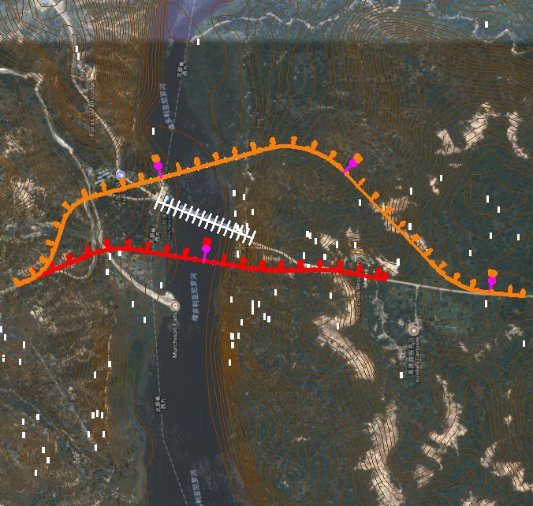

序号 | 比选内容 | 投标方案 | 方案一 | 方案二 | 备注
1 | 桥位 | 斜交角度约30 度，桥墩与河道不顺直，冲刷 较大 | 河道顺直，冲刷较少 | 河道顺直，冲刷较少
2 | 结构形式 | 15x35m预应力混凝土T梁，长度525米 | 9x50m预应力T梁，长度450米 | 11x50m预应力T梁长度550米
3 | 方案优缺点 | 斜交桥桥长较长，阻水面积较大，纵面太低，桥梁高跨比不协调，河中桥墩较多，净空较小 | 大桩号侧新建一座 1-30m 预制 T 梁跨越河沟。 | 大桩号侧新建一座 1-25m预制 T梁跨越河沟  顺接改线长度较大，路基工程量较大。
4 | 综合比选 |  | 最优

7.2、施工方案分级及编制计划 （3.4.5）
序号 | 分部、分项工程名称 | 方案等级 | 方案等级划分说明 | 编制时间 | 审批时间 | 审批部门 | 责任人
1 | 深基坑开挖及防护施工方案 | Ⅱ | 基坑最大深度10m，按照施工方案管理办法“超过一定规模的危险性较大的分部分项工程”为Ⅱ级
2 | 开平层施工方案 | Ⅳ | 技术较为成熟，按施工方案管理办法“其它的分部分项工程”为Ⅳ级

7.3、重大施工方案比选（3.4.1暂搁置）
石质边坡机械破碎开挖和液压致裂开挖方案对比表
序号 | 比选内容 | 机械破碎开挖 | 液压致裂开挖 | 备注
1 | 设备配置 | 破碎锤、挖掘机 | 潜孔钻、劈裂机、破碎锤、挖掘机
2 | 工效对比
3 | 成本对比
4 | 施工便利性
拟选方案
旧路改建采用冷再生和常规挖除方案对比表
序号 | 比选内容 | 冷再生 | 挖除 | 备注
1 | 设备配置
2 | 工效对比
3 | 施工质量对比
4 | 成本对比
5 | 施工便利性
拟选方案

7.4、危险性较大的分部分项工程
序号 | 危险性较大的分部分项工程 | 简要说明 | 主要措施
1 | 深基坑开挖防护工程 | 本项目桥台基坑开挖深度大于5米，属于超过一定规模的危险性较大的分部分项工程。 | 施工时需重点关注基坑降水、排水以及边坡稳定性。
2 | 高大模板工程 | 本项目高支模工程较多，最大模板搭设高度10m，属于超过一定规模的危险性较大的分部分项工程。 | 施工时需重点关注架体稳定性。
3 | 人工挖孔桩工程 | 本项目存在多处挖孔桩工程，最大深度10米，属于危险性较大的分部分项工程。 | 施工时需特别注意作业人员安全。
4 | 。。。

7.5、测量、试验
测量仪器设备配置表（3.6.4暂搁置）
序号 | 名称 | 规格型号 | 精度 | 数量 | 来源 | 备注
1
2
…
试验仪器设备配置表（3.7.4暂搁置）
序号 | 仪器设备名称 | 规格型号 | 数量 | 计划来源
1
2
…

设计技术管理其他策划内容详细见附件5：设计技术管理专项策划。

八、经营管理

8.1、变更组价
变更新增单项组价：如果合同中有类似的支付条款，且价格较好，建议项目同监理业主协商采用类似支付条款的单价，便于单价的批复；如果合同中没有类似支付条款，或类似的支付条款价格较差，建议项目以组价新增项的模式推动，新增组价建议如下表：
序号 | 项目 | 描述 | 备注
1 | 人、机、材的单价选择 | 1）采用合同中投标单价分析中的人、机、材单价较好的 | 选择的优先级按照表格中所述
 |  | 2）采用合同中计日工中的人、机、材单价较好的
3）采用当前实际的人机材价格。
风险：该新增单项无法参与调价
 |  | 4）采用第1点及第2点中已有的较低的价格，综合考虑调价的影响是否能够挽回当前的损失
2 | 人、机、材的工效选择 | 1）采用合同中投标单价分析中较好的工效 | 选择的优先级按照表格中所述
 |  | 2）采用项目实际施工工效
 |  | 3）采用所在国认可的类似定额的工效
3 | 费率 | 间接费+管理费+利润：30%~40% | 各项费率均为参考值，需要根据投标报价中的费率或所在国认可的费率填写

8.2、索赔点 (以99版红皮书为例)

序号 | FIDIC依据条款 |  | 索赔内容 | 触发条件 | 本项目发生概率
 | 条款编号 | 条款内容
1 | 1.9 | 延误的图纸或指示 | 工期+费用+利润 | 监理未能在合同规定时间内给出指令或批复，导致承包商遭受损失  说明：3.3款规定了监理口头指令的处理程序，按流程使监理口头指令正规化 | 高
2 | 2.1 | 现场进入权 | 工期+费用+利润 | 属于业主负责的征地拆迁延误 | 中
3 | 4.7 | 放线 | 工期+费用+利润 | 业主提供的原始基准点、基准线或基准标高中出现错误且此错误是一个有经验的承包商不能合理发现的 | 低
4 | 4.12 | 不可预见的物质条件 | 工期+费用 | 在投标时没有预见到的情况：  1、不可预见的地下水  2、地质变化  3、未在图纸上标注的地下管线
5 | 4.24 | 在现场发现化石、硬币、有价值的物品或古物、以及具有地质或考古意义的结构物和其他遗迹或物品 | 工期+费用 | 在现场发现化石、硬币、有价值的物品或古物、以及具有地质或考古意义的结构物和其他遗迹或物品 | 概率小
6 | 7.4 | 试验 | 工期+费用+利润 | 监理没有在报检单上规定的时间和地点参加试验
7 | 8.4 | 竣工时间的延长 | 工期 | 1、变更  2、异常气候  3、流行病或政府行为造成人员或货物的短缺  4、业主或监理原因造成的损失
8 | 8.5 | 当局造成的延误 | 工期 | 工程所在国当局影响了工程的施工
9 | 8.9 | 暂停的后果 | 工期+费用 | 业主、监理发出暂时停工指令
10 | 10.3 | 对竣工试验的干扰 | 工期+费用+利润 | 业主恶意无理由的不进行竣工试验超过14天以上
11 | 13.7 | 因法律改变的调整 | 工期+费用 | 合同基准期后工程所在国法律法规发生变化，导致项目遭受损失
12 | 16.1 | 承包商暂停工作的权利 | 工期+费用+利润 | 业主未能按照合同约定付款，承包商可提前21天去函业主要求放缓或暂停施工
13 | 16.2 | 因条款中列明的业主原因，导致承包商暂停施工或终止合同 | 工期+费用+利润 | 1、16.1款中发出通知后42天，业主仍未支付；  2、监理未能在收到承包商报表后56天内颁发付款证书；  3、业主超出合同规定付款时间42天，仍未支付；  4、其他证明业主无力履行合同约定的行为
14 | 17.4 | 雇主风险 | 工期+费用+利润 | 1、业主提供的设计存在错误或疏漏导致承包商遭受损失  2、业主使用或占用的永久性工程造成的损失  3、不可抗力（该条不可索赔利润）
15 | 19.4 | 不可抗力 | 工期+费用 | 战争、恐怖主义、自然灾害等

8.3、提高经营效果的其他措施
当地币贬值止损措施：
1.提前计量，尽早收款
2.提前订购当地币可以采购的大宗材料
3.分包合同支付相应比例的当地币，风险共担

8.4、外币限额使用策划
本项目可用外币限额为XX万美元，外币使用计划如下：
分项 | 金额（USD） | 备注
1、人工费
中方人员工资 |  | 按XX人，XX个月考虑
2、材料费
钢筋 |  | 计划国内采购XX吨
沥青 |  | 计划第三国采购1200t
。。。
3、设备、仪器
设备折旧 |  | 一套轧石设备、拌合站2套、罐车3台
林泰格1500型+脱桶 |  | 考虑新购一套
测量仪器 |  | 国内新购
试验设备 |  | 国内新购
办公生活用品 |  | 部分国内采购
监理办公室家具 |  | 部分国内采购
。。。
4、分包费用
临建分包 | 167,250.00 | 中方劳务队伍开展，70%外币
设计分包 | 348,500.00 | 合同额2%考虑，50%外币
土石方分包 |  | 考虑1家中资单位20%外币
轧石分包 |  | 考虑中资单位，30%
5、保函费用
保函国内办理费用 |  | 履约、预付款、质保期保函
。。。
外币使用合计 |  | 1+2+3+4+5
合同金额
外币使用占比 |  | 外币使用合计/合同金额*100%

8.5、延付项目分包合同支付策划（仅延付项目需做该项策划）
主合同延迟支付规定及分包合同相应延付策划参照以下示例：
示例 | 延迟支付规定 |  | 延迟金额返还规定
1 | 主合同延付 | 除15%配套资金外的所有金额均在建设期后支付 | 85%的EPC工程款在4年内分8次等额支付；若还款期业主出现还款逾期，承包商将在银行利率基础上加收10%罚息。如果180天后业主仍未清偿到期应付款项，承包商将按照当地法律启动司法拍卖手续处置抵押土地及其他质押权益
 | 分包合同1延付 | 乙方每月确认的工程产值的30%延期支付 | 30%延期支付的工程款,在业主颁发一期工程工程接收证书之后的24个月内，分4次等额支付工程款，相应利息按照应支付时间起至实际支付日期止计算，年利率为4%。
 | 分包合同2延付 | 。。。 | 。。。
 | 。。。
2 | 业主合同延付 | 项目为预垫资模式，无工程预付款，承包商自行垫资3000万美元。 | 完成产值按月计量，直到开工第二年；完成30%实物工程量；承包商垫资达3000万美元(包括工程产值和材料预付款)；同时满足上述条件后的一年内业主将分四期(每期750万美元)支付已垫资额
 | 分包合同1延付 | 承包商在收到业主支付的工程款后，支付相应的工程款给乙方 | 甲方限量免费提供主材，乙方在延付期限内主要承担其设备、人员费用
 | 分包合同2延付 | 。。。 | 。。。
 | 。。。

8.6、成本采集系统应用
为落实成本采集系统在本项目的推广和应用，通过移动端、智慧终端的现场工、料、机数据实施采集，实现对生产数据每日记录、现场监控及时跟进、成本核算逐月完成的效果，通过开展项目直接费核算和分析，更好的发挥对进度管理、成本管控、经济活动分析的支撑效用，从以下方面进行策划安排：
1.成本采集系统应用管理组织机构：
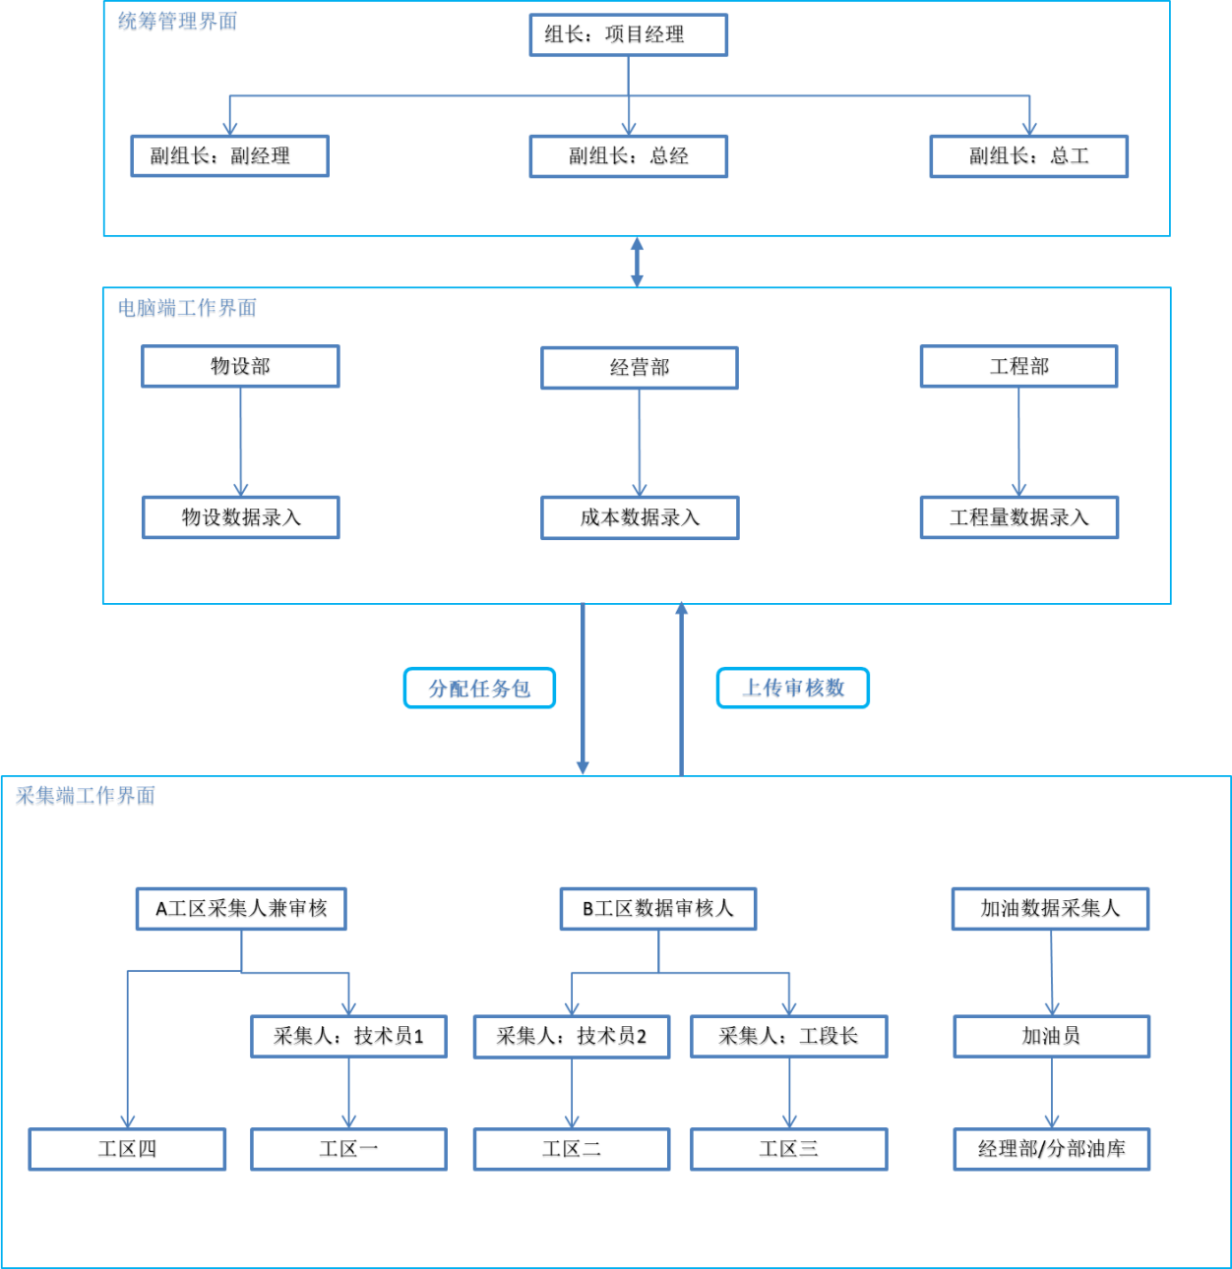
2. 采集数据清单及责任人如下：
说明：各项目应成立成本采集系统推广应用工作小组，项目经理为组长，项目总经济师、项目生产经理、项目总工程师为副组长，按照系统的工作流程，协同配合，做好项目生产数据的采集和填报工作。
序号 | 推广应用工作小组 | 岗 位 | 姓 名 | 具体负责内容 | 联系电话 | 备注
1 | 统筹管理
1.1 | 组长 | 项目经理 |  | 第一责任人。负责总体管控，查阅系统数据和报表，进行必要的审批操作。
1.2 | 副组长 | 项目总经济师 |  | 第一直接责任人。负责系统实际使用和维护的中枢，项目核算单元编制，协调相关部门进行工作包的分发，编制直接费预算，确认生产经理或移动端提交至服务器的数据，进行月度核算；管理和使用本项目成本数据库的数据。
1.3 | 副组长 | 项目副经理/ 生产经理 |  | 采集工作第一责任人/数据审核人，负责按照施工组织安排与总经济师一起完后才能作业队伍设置和工作范围划分，按照施工安排为各核算单元、场站关联采集人员；负责审核采集人员填报的数据。
1.4 | 副组长 | 项目总工程师 |  | 技术负责人。审核工程技术部提供的清单核算单元工程量，审核有关施工配合比等技术参数数据的录入，督促工程技术部门及时更新变更工程量和配合比等技术数据。
2 | 职能部门电脑端录入
2.1 | 成员 | 工程技术部 |  | 在总经济师、总工程师带领下按照确定的项目清单和核算单元梳理录入相关工程量；施工配合比、材料及地材密度录入等。
2.2 | 成员 | 合同经营部 |  | 在总经济师、总工程师带领下完成项目设立、工程量分解复核，协助或统计录入项目人工费、其他费用等
2.3 | 成员 | 物资设备部 |  | 在总经济师或分管领导带领下在项目物设系统完成数据的填报，包括但不限于材料台账、机械台账，审核加油记录，按照采购、出库信息，做好材料机械费用信息推送或导入
3 | 加油数据采集界面(采集端)
3.1 | 成员 | 物资设备部负责人 |  | 加油记录审核人。负责审核加油员填写的设备加油记录
3.2 | 成员 | 加油员 |  | 数据采集人。负责填报设备加油记录
4 | A工区数据采集界面(采集端)
4.1 | 成员 | 分部经理/工区主任/技术员A |  | A工区数据审核人。负责对管理的自营班组、分包班组采集人员采集的数据在采集单PC后台界面进行审核，也可以负责一部分数据采集--A工区
4.2 | 成员 | 技术员1 |  | 数据采集人。负责对管理的自营班组、分包班组的核算单元工程量、工料机数据进行采集并填写施工日志--A工区 |  | 注明审核人
4.3 | 成员 | 技术员2 |  | 数据采集人。负责对管理的自营班组、分包班组--A工区 |  | 注明审核人
5 | B工区数据采集界面(采集端)
5.1 | 成员 | 分部经理/工区主任/技术员B |  | B工区数据审核人。负责对管理的自营班组、分包班组采集人员采集的数据在采集单PC后台界面进行审核，也可以负责一部分数据采集--B工区
5.2 | 成员 | 工段长 |  | 数据采集人。负责对管理的自营班组、分包班组--B工区
5.3 | 成员 | 技术员3 |  | 数据采集人。负责对管理的自营班组、分包班组--B工区
6 | ……
6.1
3. 采集计划任务表（单独附表，见附件6）：
4. 有关工作安排及保障措施：
（1）人员培训计划；
（2）初始化完成节点目标；
（3）有关自动化智能终端的安装配备计划；
（4）其他有关措施。

属地化管理策划

9.1属地化人员策划
- 职能部门属地化比例指标要求，计划中方人员和属地化人员配置、属地化比例（列表说明）
（以公路类别项目示例）
部门名称 | 中方人员数量 | 属地化人员数量 | 属地化高级人才数量 | 属地化人员比例 | 属地人员中高级人才占比
工程技术部
测量部
中心试验室
施工管理部
机材部
HSE部
经营部
综合办公室
财务部
…
合计

- 施工班组属地化比例指标要求，计划中方人员和属地化人员配置、属地化比例（列表说明）
施工班组名称 | 中方人员数量 | 属地化人员数量 | 属地化高级人才数量 | 属地化人员比例 | 属地人员中高级人才占比
路基班组1
路基班组2
…
桥涵班组1
桥涵班组2
…
路面班组
轧石班组
…
…
合计
注：“十四五”属地人员架构指标参见附件11-1。

9.2物资属地化采购
当前可属地化采购的物资，潜在可属地化采购的物资。

9.3属地化分包
本项目属地化分包指标要求，实际属地化分包比例（列表说明）
序号 | 属地化分包工程名称 | 分包合同金额 | 属地化分包占总合同金额比例
1
2
3
4
5
…
合计 |  | *** | ***
注：“十四五”分包比例指标参见附件11-2。

9.4当地币消耗
本项目收入当地币XX，计划使用当地币XX，多余当地币消耗方案/不足当地币来源。

十、财务管理策划

*10.1、所在国别税收优惠、税法调查（新国别）

*10.1.1税收优惠政策
含税法、双边税收协定、合同等优惠条款
操作流程描述：

*10.1.2当地税法政策
（项目所涉及的税种、税目、税率，及应纳税额的计算、纳税期限、申报程序等，重点关注税收优惠方面的政策、操作流程等。）
税种 | 税目 | 税率 | 应纳税额计算 | 纳税期限 | 申报程序

*10.2、当地会计政策描述（新国别）：
（当地适用的会计准则，适用的会计年度、收入的确认、固定资产的确认标准、折旧期限等。）
涉及的其他会计政策描述：

*10.3、当地关税政策描述（新国别）：
（当地关税的税种、税目、税率、应纳税额的计算、纳税期限、申报程序等。）
税种 | 税目 | 税率 | 应纳税额计算 | 纳税期限 | 申报程序

*10.4、当地银行情况描述（新国别）：
（对比各家银行的实力、信誉，存、贷款利率，服务费、各种银行产品办理的收费标准等，初步确立开户银行。）
银行名称 | 开户行性质 | 存贷款利率 | 银行产品费率 | 分支机构 | 金融业务排名 | 特色业务
 | 中资行 |  | 保函费率 |  | 例：企业银行业务排名第一 | 例：人民币结算业务
 | 外资行 |  |  |  | 例：市场份额20% | 例：汇率风险管理业务
 |  |  |  |  | 例：银行业排名第一 | 例：中国柜台

10.5、外账策划

10.5.1外账利润预测
当地币币种： 外币币种：
编号 | 费用名称 | 当地币  折美元 | 美元 | 合计（美元） | 可计入  外账成本 | 不可计入  外账成本
1 | 主营收入
2 | 分包收入
3 | 标后预算总收入
4 | 直接费 |  |  | 43,297,133
4.1 | 人工费 |  |  | 1,810,470
4.1.1 | 当地人工费 |  |  | 994,832 | 994,832
4.1.2 | 中方施工人员费 |  |  | 815,638 |  | 815,638
4.2 | 材料费 |  |  | 9,991,865 | 9,991,865
4.3 | 机械使用费 |  |  | 6,791,073
4.3.1 | 燃润油 |  |  | 3,474,004 | 3,474,004
4.3.2 | 设备折旧,维修费 |  |  | 2,995,684 | 2,995,684
4.3.3 | 设备租赁费 |  |  | 321,384 | 321,384
4.4 | 其他直接费 |  |  | 5,351,399
4.4.1 | 经理部办公/生活/测量/实验设施购置费 |  |  | 2,143,402 | 2,143,402
4.4.2 | 质保+养护期费 |  |  | 1,714,084 | 1,714,084
4.4.3 | 安全文明施工费 |  |  | 721,819 | 721,819
4.4.4 | 监理费用 |  |  | 772,094
4.4.4.1 | 监理办公/生活/测量/实验设施购置费 |  |  | 186,000 | 186,000
4.4.4.2 | 监理车辆购置费 |  |  | 544,310 | 544,310
4.4.4.3 | 监理其他费用 |  |  | 41,784 | 41,784
4.5 | 分包成本 |  |  | 19,352,326 | 19,352,326
5 | 间接费 |  |  | 7,585,123
5.1 | 中方管理人员费用 |  |  | 3,123,043 |  | 3,123,043
5.2 | 财务费用(保函费) |  |  | 483,955 | 483,955
5.3 | 保险费 |  |  | 128,421 | 128,421
5.4 | 代理费 |  |  | 481,213 |  | 481,213
5.5 | 不可预见费 |  |  | 1,924,852 |  | 1,924,852
5.6 | 上级管理费 |  |  | 1,443,639 |  | 1,443,639
6 | 税金 |  |  | 54,377 | 54,377
7 | 标后预算总成本 |  |  | 50,936,633 | 43,148,247 | 7,788,385
8 | 预算利润
根据XX项目目前的标后预算，经过对各项成本进行分析后得出，XXXX可计入外账的成本约XXXXX万美元，该项目不含税合同额XXXXX万美元，因此外账缺口约XXXX万美元.需缴纳25%的所得税约XXXXX万美元，占有效合同额的XXX%。

10.5.2年度外账缺口
 | 2019年 | 2020年 | 2021年 | 合计
外账收入 | 363 | 2722 | 1452 | 4537
外账成本 | 273 | 1868 | 1017 | 3158
外账缺口 | 90 | 854 | 435 | 1379

10.5.3外账应对措施
外账预测利润为 ，可通过 种方式进行调整；
（1）、
（2）、
（3）、
（4）、
（5）、
具体见下表：
 | 2021年 | 2022年 | 2023年 | 2024年 | 合计
外账收入 | 790.00 | 2406.00 | 1616.00 |  | 4812.00
外账成本 | 738.00 | 2139.00 | 1425.00 | 13.00 | 4315.00
外账缺口 | 52.00 | 267.00 | 191.00 | -13.00 | 497.00
补充人工费 | 16.68 | 17.86 | 17.86 | 13.32 | 65.72
设备高值报关 | 28.67 | 28.67 | 28.67 |  | 86.10
补充材料费 | 18.00 | 221.00 | 145.00 |  | 384.00
补充成本合计 | 62.68 | 267.53 | 191.53 | 13.32 | 535.82
筹划后外账缺口 | 0.00 | 0.00 | 0.00 |  | 0.00
筹划后外账利润 | -0.67 | -0.53 | -0.53 | -26.32 | -28.05
筹划后缴纳所得税 | 0.00 | 0.00 | 0.00 | 0.00 | 0.00
通过以上调整后，外账利润为xxxx万美元，根据企业所得税政策，可将该亏损结转到下一年度。

10.6、资金整体计划

10.6.1资金收支途径
项目资金为非洲发展银行提供，比尔及美元结算，支付比例为4：6，按照总部资金集中的要求，美元资金由总部集中收支，当地币由项目部在埃塞境内收支。

10.6.2整体资金计划
附件7：《XX项目整体资金收支策划表》

十一、物资设备策划

11.1、物资采购计划
见附件8-1

11.2、设备进场方案比选
见附件8-2

*11.3、物流运输进出口策划（新国别）
见附件8-3

11.4、特种设备管理
特种设备管理清单
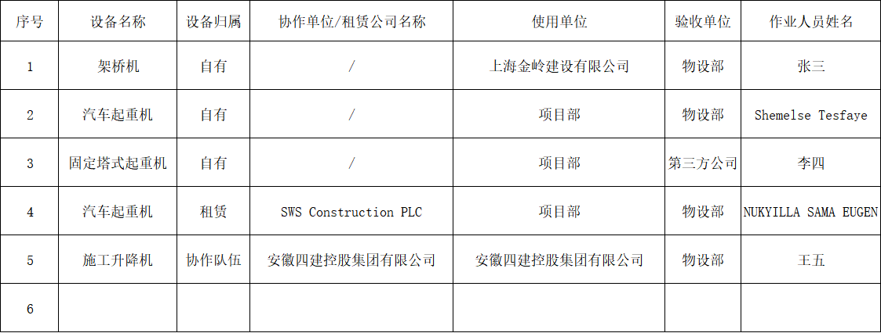
（从物设系统中特种设备台账中导出数据选取相应内容截图）

11.5、物设系统应用
为落实物设系统在本项目的推广和应用，通过电脑PC端、移动APP采集端、智能化应用端对物设管理全业务场景、全作业内容实施数据采集录入，实现日采数据每日记录、现场监控及时跟进、报表统计逐月完成的目标。

11.5.1、物设系统应用管理组织机构
物设系统需总部、区域中心、项目协同配合，高质量完成数据采集和录入。项目部作为数据填报的主体，项目经理是第一责任人；生产经理是数据采集和审核的第一责任人；物设部组员是数据直接填报的第一责任人。
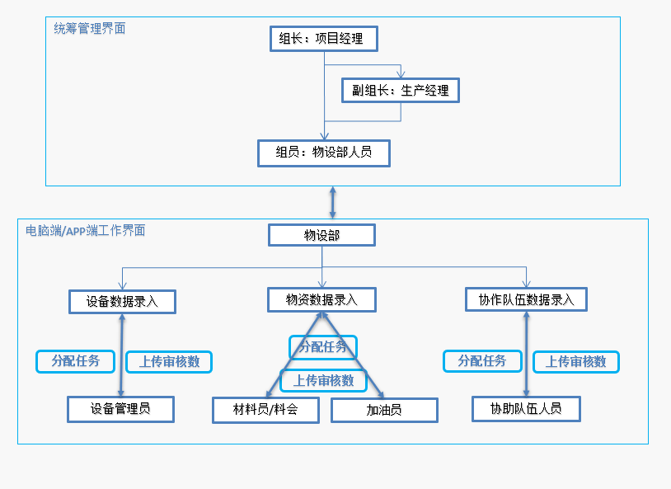

11.5.2、物设系统AB角职责及分工
各项目应成立物设系统推广工作小组，项目经理为组长，项目生产经理为副组长、项目物设部人员为组员，按照系统操作的工作流程，协同配合，做好项目基础数据的采集和填报工作。
序号 | 角色 | 姓名 | 责任及分工
 |  |  | 职责 | 分工安排
1 | A角（组长/副组长） | 项目经理  （组长）：XXX  项目副经理（副组长）：XXX | 1、全程参与物设系统推广和应用工作；  2、负责审核系统实施计划，确保系统在本项目正常推行；  3、负责物设系统总体管控，及时查阅系统数据和报表录入情况，进行必要的审批操作； | 项目经理具体负责系统总体管控，查阅系统数据和报表，进行必要的审批操作。
2 |  |  |  | 项目副经理具体负责监督审核项目物设部系统实际使用和维护
3 | B角（组员） | 物设部组员：XXX、XXX、XXX、… | 1.负责落实领导传达、贯彻有关物设系统的具体方针、实施政策和管理规定；  2.负责落实物设管理系统在本项目的推广和应用，制定具体工作实施计划、编制系统监督检查应用方案；  3.负责收集整理本项目物设系统数据采集与填报；  4.负责具体落实系统使用过程中BUG问题、缺陷问题和优化意见的收集整理，并且形成汇报材料，定期向上级领导汇报；5.负责组织物设管理人员系统培训，提升技术操作水平，切实提高物设管理人员系统日常使用能力；  6.负责有关自动化智能终端的安装配备计划编制；  7.完成上级领导小组交办的其他工作。 | 物设部组员XXX具体负责设备管理模块相关信息录入
4 |  |  |  | 物设部组员XXX具体负责物资管理模块相关信息录入
5 |  |  |  | 物设部组员XXX具体负责审核协作单位管理模块相关信息录入
6 |  |  |  | 物设部组员XXX具体负责智能化应用管理模块相关信息录入

11.5.3、智能化终端的安装配备计划
（加油记录智能化数据采集安装配置计划、远程监控智能化数据采集安装配置计划、拌合站智能化数据采集安装配置计划、地磅智能化数据采集安装配置计划。）

11.5.4、人员培训计划
（根据海外事业部物设系统整体培训计划，自行编制本项目PC端、APP端和智能化模块培训计划。）

11.5.5、物设系统基础数据搭建时间节点安排
（按照系统功能模块划分，项目在物设系统使用前自行规划相关基础数据填报时间节点，详情见附件8-4。）

十二、QHSSE管理计划

12.1、QHSSE管理组织机构及格子划分

12.1.1 QHSSE管理组织机构

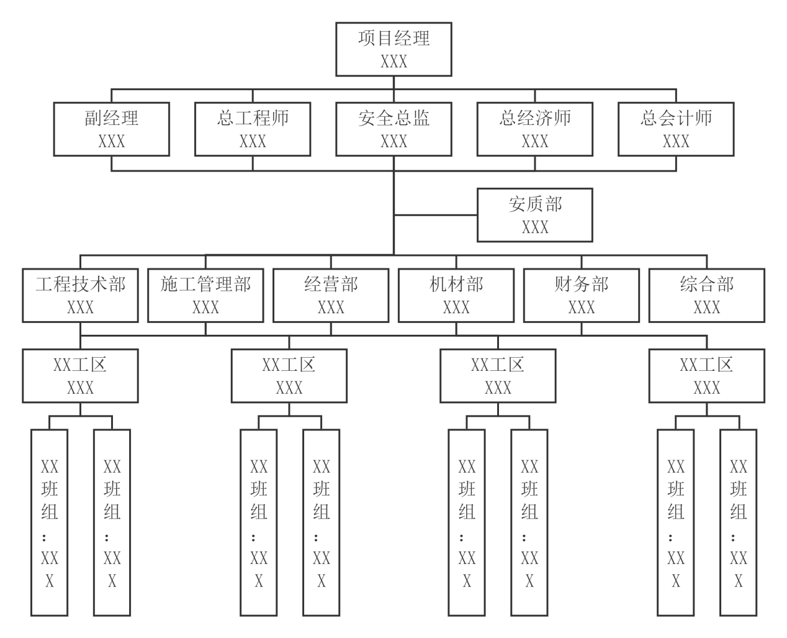

12.1.2 格子划分
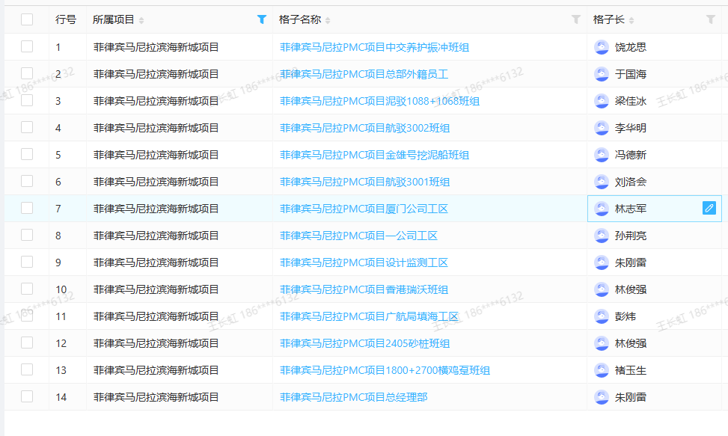
（从大安全系统截屏）

12.2、质量控制关键工序
质量控制关键工序（列前五项）
序号 | 关键工序（工作） |  | 控制措施（内容） | 检查方法和频率
1 | 路基加宽 | 放样 | 1、按设计清表和台阶开挖；  2、按规定放置固定土工织物；  3、控制填料质量和压实度；  4、搭接处处理压实。 | 1、测量、米尺测量；  2、目测，控制土工织物原材料质量；  3、现场压实度监测
 |  | 清表
 |  | 台阶开挖
 |  | 土工织物铺设
 |  | 填料压实
2 | 高填方 | 放样 | 1、填料厚度控制；  2、填筑速度控制；  3、路基稳定性监测。 | 1、米尺测量，控制每层填料厚度；  2、沉降观测，制定沉降观测方案。
 |  | 清表
 |  | 填料压实
3 | 抛石挤淤 | 放样 | 1、原材料尺寸控制；  2、填料沉降监测。 | 1、米尺检查、控制填料超尺寸情况；  2、沉降观测控制。
 |  | 抛石
 |  | 压实
4 | 大体积混凝土浇筑 | 放样 | 1、原材料资料控制；  2、混凝土拌和、运输时间控制；  3、入模温度、振捣控制；  4、设置循环水管降低中心温度；  5、覆盖养护。 | 1、原材料验收检查，主要控制骨料、水泥；  2、测温枪测温度，目测控制振捣情况；  3、测温枪检测循环水水温；  4、目测养护情况检查，回弹仪等检测混凝土强度
 |  | 钢筋施工
 |  | 模板施工
 |  | 混凝土浇筑施工
 |  | 养护
5 | 现浇箱梁 | 支架施工 | - 支架搭设和预压；  - 钢筋绑扎；预应力管线放置  - 模板安装检查；  - 混凝土浇筑控制；  - 养护检查。 | - 水准仪检查预压沉降、预拱度设置等；  - 水准仪测量检查预应力管线位置；  - 水准仪、直尺等模板拼接缝、垂直度等检查  - 目测养护情况检查，回弹仪等检测混凝土强度
 |  | 钢筋施工
 |  | 模板施工
 |  | 混凝土浇筑施工
 |  | 养护

12.3、职业健康
职业健康资源配置计划表
序号 | 物资名称 | 规格 | 数量 | 使用位置 | 备注
1 | 安全帽
2 | 安全带
3 | 安全立网
4 | 安全平网
5 | 边坡防护网
6 | 劳保鞋
7 | 雨鞋
8 | 防尘口罩
9 | 护听器
10 | 护目镜
11 | 电焊防护面罩
12 | 雨衣
13 | 防护手套
14 | 汽车防滑链
15 | 护栏
16 | 井盖
17 | 安全巡查车
18 | 安全培训工具箱
19 | 安全警戒带
20 | 钢滚笼
21 | 防盗窗
22 | 反光PVC管
23 | 串旗
24 | 锥形标
25 | 水马
26 | 安全警示标志 |  |  |  | 另立清单
27 | 相机
28 | 警卫房
29 | 电动门
30 | 救生圈
31 | 电动夹轨器
32 | 安全爬梯
33 | 风揽绳
34 | 荧光漆
35 | 风力探测器
65 | 安全监控
36 | 消防斧 |  |  | 应急
37 | 应急照明灯 |  |  | 应急
38 | 灭火器 |  |  | 应急
39 | 消防栓 |  |  | 应急
40 | 铁锹 |  |  | 应急
41 | 编织袋 |  |  | 应急
42 | 报警器 |  |  | 应急
43 | 对讲机 |  |  | 应急
44 | 扩音器 |  |  | 应急
45 | 急救箱 |  |  | 应急
46 | 手电筒 |  |  | 应急
47 | 救生衣 |  |  | 应急
48 | 救生艇 |  |  | 应急
49 | 安全绳 |  |  | 应急
50 | 防静电服 |  |  | 炸药库
51 | 静电消除球 |  |  | 炸药库
52 | 电工手套 |  |  | 临时用电
53 | 一级配电箱 |  |  | 临时用电
54 | 二级配电箱 |  |  | 临时用电
55 | 三级配电箱 |  |  | 临时用电
56 | 五芯电缆 |  |  | 临时用电
57 | 漏电保护器 |  |  | 临时用电
58 | 空开 |  |  | 临时用电
59 | 防水电线 |  |  | 临时用电
60 | 防毒面罩 |  |  | 有限空间
61 | 通风机 |  |  | 有限空间
62 | 风带 |  |  | 隧道
63 | 逃生通道 |  |  | 隧道
64 | 有害气体探测器 |  |  | 有限空间
65 | 安全监控

12.4、生产安全管理

12.4.1危险源辨识（列前五项）（参考GB6441-1986）
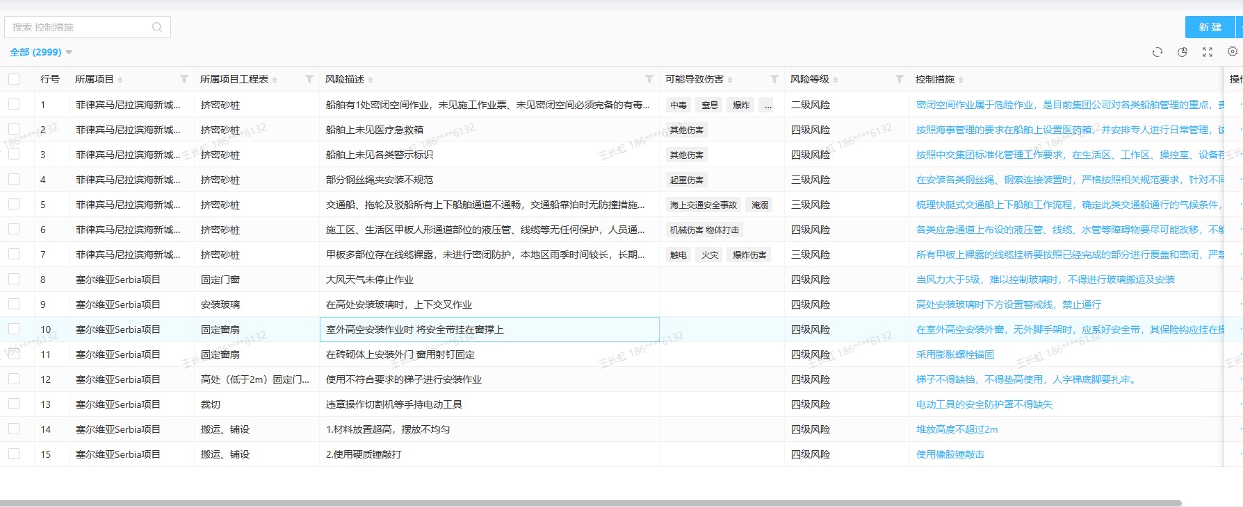
（从大安全系统中截图）

12.4.2危险作业辨识
序号 | 危险作业名称 | 重点监控事项 | 项目是否涉及 | 备注
1 | 动火作业 | 在办公生活区域附近动火作业
 |  | 附近有材料仓库、油库等易燃、易爆物动火作业
 |  | 高处电焊火星易飞溅
 |  | 通风不良区域动火作业
2 | 受限空间作业（一切通风不良、容易造成有毒有害气体积聚和缺氧的设备、设施和场所） | 人工挖孔桩作业
 |  | 船舱作业
 |  | 罐车内部清理
 |  | 油罐焊接
 |  | 滚筒清理
 |  | 市政管道清淤
 |  | 锅炉清理
 |  | 烟道清理
 |  | 压力容器清理
 |  | 地下室
 |  | 隧道
 |  | 暗沟
 |  | 通风不良涵洞
 |  | 废井
 |  | 污水池
 |  | 化粪池
 |  | 地下工程
其他危险作业包括：临时用电作业、高处作业、断路作业、破土作业、吊装作业、盲板抽堵（燃气管道检修），本表格对重点关注的动火和有限空间进行辨识，其他作业项目仍需做好审批工作。

12.4.3生产安全应急预案编制演练计划
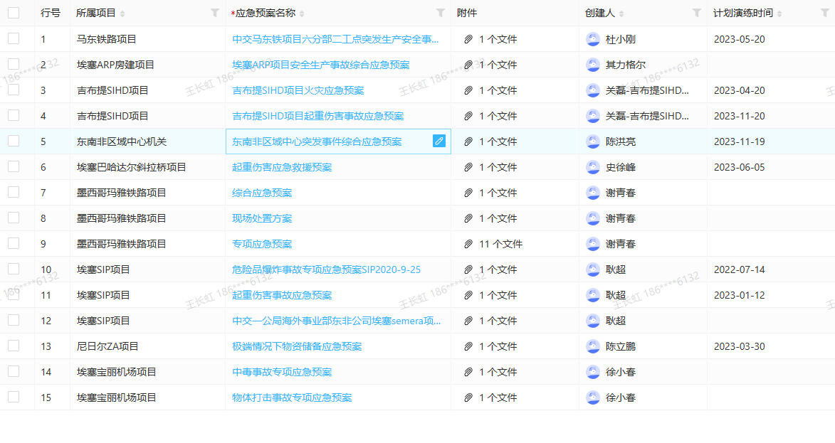（从大安全系统中截图）

12.5、社会安全管理

12.5.1社会安全风险清单
序号 | 风险类别 | 风险等级 | 管理措施 | 备注
1 | 政局动荡、社会动乱 | 极高 | 详见大安全系统
2 | 武装冲突、斗争 | 高
3 | 武装/恐怖袭击、绑架劫持 | 中
4 | 社区/部落干扰 | 低
5 | 宗教/民族矛盾
6 | 社会治安、刑事犯罪
7 | 群体性事件

12.5.2社会安全应急预案编制演练计划
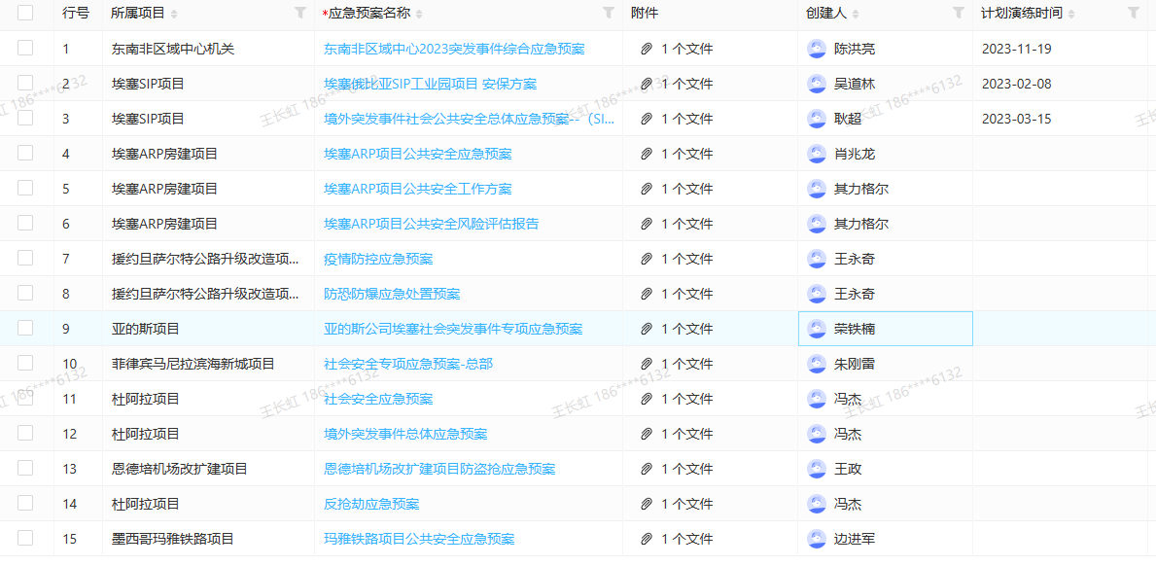（从大安全系统中截图）

12.6、环境保护
序号 | 环境因素 | 污染类型 | 合同、业主、政策要求 | 应对措施
1 | XX桥梁桩基施工污水排放靠近水源地 | 水污染
2 | 。。。 | 大气污染
3 | 。。。 | 噪声污染
4 | 。。。 | 固体废弃物污染
5 | 。。。

十三、风险管理

13.1、重大及较大风险数据库清单
重大及较大风险数据库清单（按风险等级由高到低，列前五名）
序号 | 风险类型 | 风险事件 | 风险因素  （发生原因） | 风险等级  高、中、低 | 管理建议  利用评估结果提出管控方案（手段和工具、管理成本、行动时间等）

前期策划附件
附件1：前期策划阶段任务及模块分工表
附件2：项目总平面图（示例：西安外环高速公路项目）
附件3-1：项目经理部营地规划（示例：雅杜高速项目）
附件3-2：预制场、混凝土搅拌站规划（示例：乌干达MTP项目）
附件3-3：沥青混凝土拌合站规划
附件3-4：采石场及轧石策划
附件4-1：项目总体进度计划
附件4-2：关键线路
附件5-1：项目勘察设计管理前期策划
附件5-2：项目技术管理前期策划
附件6：成本系统采集计划任务表
附件7：XX项目整体资金收支策划表
附件8-1：物资采购计划表
附件8-2：设备进场方案比选（示例：巴基斯坦设备调运成本分析表）
附件8-3：新国别物流运输进出口策划（示例：巴基斯坦到尼泊尔全程物流方案）
附件8-4：物设系统基础数据搭建计划表
附件9：项目前期策划待解决问题清单

参考资料
附件10：海外事业部主合同有利及不利条款清单
附件11-1：“十四五”属地人员架构指标
附件11-2：“十四五”分包比例指标

